**Муниципальное бюджетное дошкольное образовательное учреждение**

**«Детский сад комбинированного вида №51»**

**Консультация для родителей**

**«Полезные привычки»**

**для младшего возраста**

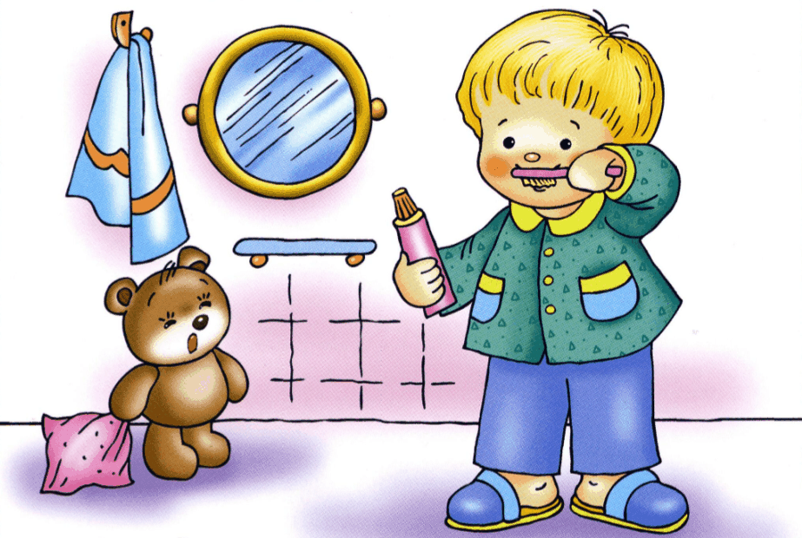

**подготовила воспитатель:**

**Коткова Олеся Игоревна**

**г. Новомосковск,2024г.**

Здоровы образ жизни - это комплекс правил,

придерживаясь которых человек

способен дольше сохранять

свое здоровье, активность и хорошее самочувствие.

Как приятно чувствовать себя здоровым, бодрым и веселым! Здоровье детей является абсолютной ценностью и включает в себя три уровня – биологическое, социальное и психологическое. **Родители** и воспитатели хотят видеть детей здоровыми, веселыми, физически хорошо развитыми. Сегодня разговор пойдет о **полезных привычках**.

«**Полезная привычка – это то**, что человек **привык делать**, чтобы быть здоровым, сильным и красивым.

У каждого человека в течении жизни вырабатываются много **привычек**. Для кого – то стало **привычным** делом – заниматься спортом, читать книгу, трудиться на огороде. Все это **полезные привычки**.Итак, чтобы ребенок был здоровым, нужно:

Заботиться о чистоте его тела, стричь ногти. Учить его умываться и мыть руки с мылом перед едой, после прогулки. После посещения туалета. Учить чистить зубы. Приучать убирать свои игрушки на место. Ведь недаром говориться: *«Чистота – залог здоровья»*. Давайте, совместными усилиями будем приучать детей к здоровому образу жизни и **полезным привычкам**. Показывать и объяснять на собственном примере, чтобы ребенок не представлял без этого ни один день.

**Привычка №1**

Соблюдение чистоты и личной гигиены. Водные процедуры *(обтирание, обливание, душ)* тренируют организм и помогают ему противостоять опасным микробам. Культурно – гигиенические навыки воспитывают:

• Опрятность;

• Самостоятельно мыть руки, лицо, чистить зубы, пользоваться мылом, полотенцем, носовым платком;

• **Прививают** навыки поведения за столом;

**Привычка №2**

Соблюдение питьевого режима.

**Привычка №3**

Закаливание - босохождение, умывание прохладной водой, обтирание.

**Привычка №4**

Наш вечный друг – утренняя гимнастика.

После утренней гимнастики повышается настроение, появляется аппетит. Ведь зарядка регулирует работу всех органов, помогает включиться в дневной ритм. Зарядка должна стать ежедневной **привычной** процедурой уже с трехлетнего **возраста**. Делайте упражнения вместе с ребенком, поощряйте его, подбадривайте. Может ли человек быть здоровым, если он ведет не подвижный образ жизни? Нет! Его мышцы не тренируются. Он не дышит свежим воздухом, ему не хватает солнечных лучей и кислорода.

Катание на коньках, самокат, роликовые коньки, велосипед, купание, игра в мяч, лыжах – это ли не праздник для детей, тем более с любимыми папой и мамой.

**Привычка №5**

Двигательная активность учит:

• Формировать гармоничное тело, правильную осанку и мелкую моторику рук;

• Обогащать двигательный опыт за счет усвоения детьми основных движений в играх, упражнениях.

Помогайте ребенку в тех видах движений, которые вам кажутся легкими, не трудными. Пусть ребенок почувствует, что вы дорожите им каждую минуту и в то же время не мешайте ему быть самостоятельным. Ребенку необходима достаточная двигательная активность в любое время года и ваша забота. Посещайте бассейн, принимайте водные процедуры. Например *(массаж, циркулярный душ.)* ходите в лес. Особенно **полезен** воздух в хвойных лесах. Этот воздух настоящий целительный настой.

**Привычка №6**

Длительная прогулка на свежем воздухе.

Хорошо сочетать прогулки со спортивными и подвижными играми. Дети должны гулять не менее 2 раз в день не менее 3 часов. А летом неограниченно. Поэтому после детского сада не спешите с ним домой, погуляйте. Поверьте, вы не сделайте ему хуже. От вечерней прогулки ребенок будет лишь крепче спать.

**Привычка №7**

Режим дня - это прекрасный друг нашего здоровья. Если мы всегда в одно, и тоже время встаем, завтракаем, обедаем, ужинаем, ходим на прогулку, ложимся спать, то у нашего организма вырабатывается биологический ритм, который поможет сохранить здоровье и бодрость.

**Привычка №8**

Правильное питание.

• Самый главный совет - не заостряйте внимание на плохом аппетите, не упрашивайте ребенка, не заставляйте. Лучше покажите пример.

• Очень важно создать за столом доброжелательную обстановку и хорошее настроение.